差示扫描量热仪
Differential Scanning Calorimetry (DSC)
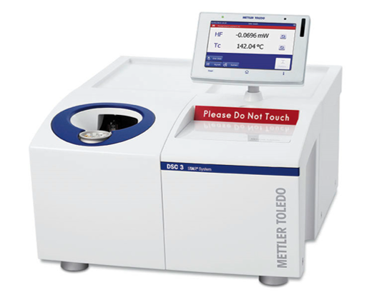
什么是DSC?
差示(Differential)：测量样品端和参比端之间的热流差
扫描(Scanning)：通常的操作模式是温度扫描或时间扫描
量热仪(Calorimeter)：仪器测量热量或热流。
热流(Heatflow)：热量交换的速率。
差示扫描量热仪可测量样品在指定气氛下，程序控制升降温或恒温过程中吸收或放出的能量
应用范围：
- 玻璃化转变
- 结晶(高分子、金属无机、小分子)
- 熔融行为、熔点
- 材料纯度/结晶度
- 相转变(气液固相互转变)多晶型
- 解吸附和汽化
- 化学反应、动力学(例如固化反应)
- 热稳定性(氧化起始点)比热容
- 老化和热历史。
操作技巧：
1.样品制备 —— 样品量
- 有机物样品：5 to10 mg。
- 无机物样品：10 to 30 mg。
- 具有强放热效应的样品(例如炸药)：0.5 to 1mg。
- 使用较大的样品量有助于检测微弱效应。
- 使用较小的样品量有利于分离临近的热效应
- 至关重要：样品与坩埚之间接触良好

2.温度范围
起始温度：起始温度应比第一个热效应低大约3β℃(β为升温速率)，这样在第一个热效应发生前基线便能稳定。
终止温度：尽可能高于最后一个热效应2β℃。
对于未知的样品，最好选择较宽的温度范围以便全面了解样品的热效应。

联系人：盛鑫鑫
13570307529

